
Guía del colaborador

Primeros pasos Documentación en español

Índice
Equipo de documentación 3
Unirse al equipo de documentación 3
Listas de discusión para documentación de LibreOffice 3
Primeros pasos en ODFAuthors 3
Preparación de los documentos 4
Traducción o actualización 4
Revisión 4
Publicación 5
Esquema del flujo de trabajo 6
Organización en Nextcloud 7
Convenciones de nomenclatura 7
¿Por qué una convención de nomenclatura? 7
Formato 7

Equipo de documentación
El equipo de documentación en español es un equipo de voluntarios que se dedica, junto con los equipos de documentación de otros países, a la elaboración de documentación de LibreOffice.
Actualmente, debido a la ausencia de autores en español, la mayor parte del trabajo que hacemos es la traducción de documentación elaborada por otros equipos, principalmente la documentación en inglés.
Pero en el equipo no solo necesitamos autores y traductores, también necesitamos revisores y editores que perfeccionen el trabajo de los traductores. Diseñadores gráficos, indizadores, especialistas en páginas web o cualquiera otra habilidad puede ser útil. Si quieres colaborar, ponte en contacto con nosotros. No es necesario dedicar ni mucho ni poco tiempo, solo el tiempo que tú quieras, nadie te obliga.
Además de libros y manuales, también son útiles pequeñas guías tipo como se hace, breves respuestas a preguntas frecuentes u otro documento que pueda ser útil a cualquier usuario de LibreOffice. Puedes colaborar aportando estos documentos elaborados o traducidos por ti.
La mayor parte del trabajo lo hacemos a través de la plataforma Nextcloud de LibreOffice y en esta wiki y nos comunicamos y coordinamos mediante las listas de discusión.
Si tienes preguntas o sugerencias relacionadas con el equipo de documentación o con la documentación misma, no dudes en ponerte en contacto con nosotros por medio de la lista.

Unirse al equipo de documentación
Para unirse al equipo de documentación solo tiene que enviar un mensaje a la lista documentation@es.libreoffice.org diciendo que quiere colaborar y como. En la lista recibirá más instrucciones. Las contestaciones a los mensajes que se envían a la lista se hacen a través de la lista, por lo que es conveniente que se suscriba antes de enviar su mensaje. Para suscribirse envíe un mensaje a documentation+subscribe@es.libreoffice.org.
Estamos probando a comunicamos mediante un grupo de Telegram, puedes unirte al grupo mediante el siguiente enlace https://t.me/joinchat/Kbl2VxVe75cU9CEIiQtaIQ.

Listas de discusión para documentación de LibreOffice
La lista de discusión para documentación en español es documentation@es.libreoffice.org
- Suscripción: documentation+subscribe@es.libreoffice.org
- Suscripción al resumen: documentation+subscribe-digest@es.libreoffice.org
- Archivos: https://listarchives.libreoffice.org/es/documentation/
- Mail-Archive.com: https://www.mail-archive.com/documentation@es.libreoffice.org
La lista global de discusión para documentación (en inglés) es documentation@global.libreoffice.org
- Suscripción: documentation+subscribe@global.libreoffice.org
- Suscripción al resumen: documentation+subscribe-digest@global.libreoffice.org
- Archivos: https://www.libreoffice.org/lists/documentation/
- Mail-Archive.com: https://www.mail-archive.com/documentation@global.libreoffice.org
- GMANE: http://dir.gmane.org/gmane.comp.documentfoundation.libreoffice.documentation

Primeros pasos en el equipo de documentación
Una vez que tenga cuenta de usuario y se haya unido a la lista de correo y haya enviado un mensaje de presentación, le recomendamos que siga los siguientes pasos:
- Lea las licencias que se aplican a las contribuciones a las guías de usuario y asegúrese de estar conforme con estas licencias:
  - Creative Commons Attribution License, version 3.0 o posterior http://creativecommons.org/licenses/by/3.0/
  - GNU General Public License, version 3 o posterior http://www.gnu.org/licenses/gpl.html
- Lea los siguientes documentos de referencia:
  - Guía del colaborador (este documento)
  - Guía de estilo
- Obtenga la última versión estable de LibreOffice de su página web, http://es.libreoffice.org
- Compruebe en Nextcloud, o pregunte en la lista, las tareas que faltan de hacer en cada guía.

Preparación de los documentos
- Se obtienen los documentos de la página en inglés o se obtienen los documentos traducidos de versiones anteriores.
- Se prepara el documento (se aplica una nueva plantilla, si el documento era en inglés, la plantilla con estilos en español, se asigna el título en español, se traducen las páginas de títulos y créditos y se renombra el archivo)
- Los archivos preparados se ponen a disposición de los traductores en la carpeta Documentos para traducir o actualizar.
- Se pone una copia de los documentos originales en la carpeta Documentos originales para que sirva de referencia.
Estas tareas las suele hacer el equipo cuando se va a comenzar a trabajar en una guía, por lo que generalmente se lo encontrará hecho.

Traducción o actualización
Cuando un traductor quiere comenzar la traducción o actualización de un documento:
- Comprueba los documento que están disponibles en la carpeta Documentos para traducir o actualizar
- Anuncia a la lista su intención de comenzar la traducción/actualización de un documento. Si no tiene preferencias solicita que se le asigne el documento que más interese, o, si quiere traducir un documento en concreto, lo anuncia a la lista en este momento.
- Mueve el documento elegido a la carpeta Avances de traducción o actualización.
- Renombra el documento según las Convenciones de nomenclatura
- Comienza la traducción/actualización, enviando avances de su trabajo periódicamente.
- Al finalizar la traducción/actualización, lo anuncia a la lista y mueve el documento traducido/revisado a la carpeta Documentos traducidos o actualizados.

Revisión
Cuando un editor va a comenzar la revisión de un documento:
- Comprueba los documento que están disponibles en la carpeta Documentos traducidos o actualizados, si va a hacer la primera revisión, o en la carpeta Documentos revisados para las siguientes revisiones.
- Anuncia a la lista su intención de comenzar la revisión de un documento. Si no tiene preferencias solicita que se le asigne el documento que más interese, o, si quiere revisar un documento en concreto, lo anuncia a la lista en este momento.
- Mueve el documento elegido a la carpeta Avances de revisión.
- Renombra el documento según las Convenciones de nomenclatura
- Comienza la revisión, enviando avances de su trabajo periódicamente.
- Al finalizar la revisión si era la última revisión mueve el documento revisado a la carpeta Documentos en espera de publicación, si no es la última revisión lo mueve a la carpeta Documentos revisados. Anuncia a la lista la finalización de la revisión.

Publicación
Finalizados los procesos de traducción y revisión se hacen los últimos ajustes a los documentos y se publican.
Los documentos se publican en https://documentation.libreoffice.org/es/documentacion-en-espanol (a donde se accede desde el menú de LibreOffice Ayuda→Guías de usuario) y en https://wiki.documentfoundation.org/Documentation/es.

Esquema del flujo de trabajo
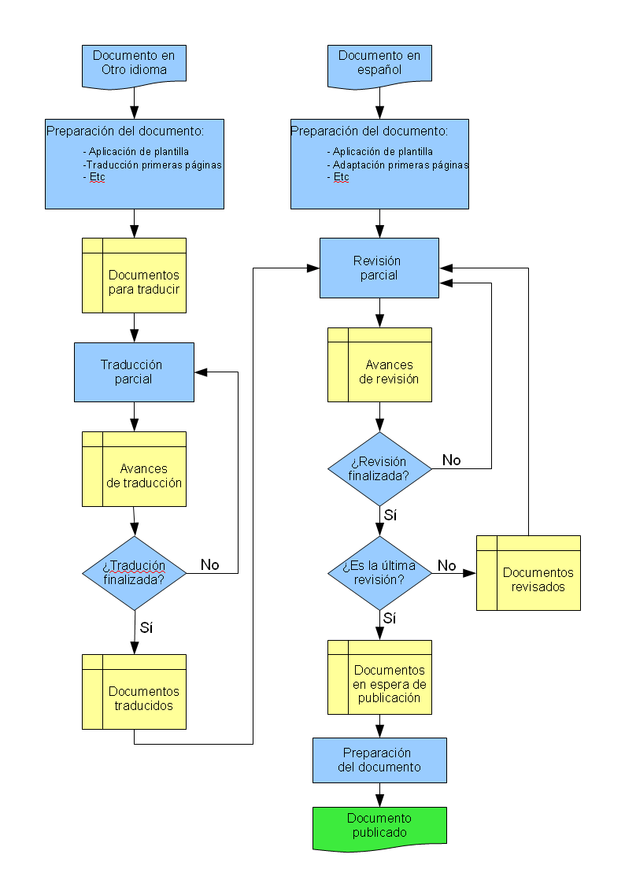

Organización en Nextcloud
La sección español en Nextcloud tiene la siguiente jerarquía de carpetas:
Spanish
Nombre de la guia
Recursos (de la guía)
[Nombre del libro]
0 Documentos para traducir o actualizar
1 Avances de traducción o actualización
2 Documentos traducidos o actualizados
3 Avances de revisión
4 Documentos revisados
5 Documentos en espera de publicación
6 Documentos originales
7 Plantillas
Recursos (generales)

Convenciones de nomenclatura

¿Por qué una convención de nomenclatura?
Para mantener un registro de quién está escribiendo y revisando documentos y cuándo se ha sido la última vez que se han modificado, hemos adoptado una convención de nombres. Este formato de nombres incluye toda la información necesaria de manera inequívoca.

Formato
Para borradores, cualquier nombre significativo es adecuado. Para revisiones de capítulos publicados utilice el nombre del capítulo publicado como nombre base.
Por ejemplo, en el siguiente nombre de archivo:
GS5201-IntroduccionLibreOffice-GBG-Rev1.odt
- GS5201: es el código del capítulo.
  - GS: indica el nombre original de la guía, en este caso Getting Started.
  - 52: se trata de la versión 5.2 de LibreOffice.
  - 01: es el número del capítulo.
- – : se incluye un guión para facilitar la lectura
- IntroduccionLibreOffice: el nombre del capítulo en español, lleva la letra inicial de cada palabra en mayúsculas. No se usan espacios ni guiones para separar las palabras.
- – : se incluye un guión para facilitar la lectura
- GBG: son las iniciales del traductor. Si se está en proceso de revisión se añaden un guión y las iniciales del revisor, sin quitar las del traductor
- – : se incluye un guión para facilitar la lectura
- Rev1: indica que el documento está en la primer etapa de revisión (Rev2, Rev3 son otros valores posibles).

